Отравления грибами
Начался долгожданный грибной сезон для любителей гулять по лесу с пользой. Вот только лесные дары могут таить в себе неприятные сюрпризы для здоровья. Порой хорошие грибы на первый взгляд ничем не отличаются от своих ядовитых двойников. А всего небольшой кусочек шляпки или ножки приведёт к моментальному смертельному исходу.
Первые признаки отравления бледной поганкой
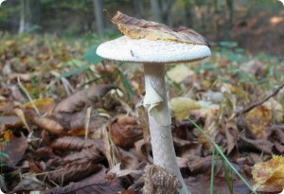
Это пластинчатый бледный гриб белого, оливкового и зеленовато-оливкового цвета. Ножка гриба цилиндрическая кверху немного сужена, у основания — булавовидная. По внешнему виду нередко напоминает шампиньон или сыроежку. Употребление всего 30 граммов плодового тела бледной поганки приводит к тяжёлому отравлению, а у детей — к смерти. Первые признаки отравления бледной поганкой могут появиться через ¼ и даже 2 суток.
Обычно спустя 6–24 часов после употребления приготовленного продукта начинаются сильные боли в животе и мышцах, жажда, рвота, понос, появляется холодный пот. Конечности постепенно холодеют, урежается пульс, артериальное давление снижается. В тяжёлых случаях, если вовремя не оказать медицинскую помощь, наступает смерть.
отравление мухомором
Красивая сказочная ярко-красная шляпка красного мухомора привлекает внимание не только лесных обитателей, но и детей, поэтому он опасен для малышей.
Различные по виду мухоморы — все очень опасные, в небольшом количестве моментально поражают нервную систему. Белый или слабо-желтоватый верх и мохнатая ножка — признаки поганковидного представителя мухоморов. Вонючий мухомор отличается неприятным запахом гнилой картошки.
Симптомы отравления у съевшего мухомор человека появляются через 1,5–2 часа: тошнота, рвота, сильное слюноотделение; спастические боли в животе; спустя некоторое время наступает удушье, появляются судороги; на более поздних сроках — бред и галлюцинации, возможна смерть.
Двойники боровика
Это жёлчный и сатанинский грибы. Они горькие на вкус. У жёлчного гриба часть ножки покрыта тёмной сеткой. Второй представитель отличается от боровика красноватым трубчатым слоем и красным сетчатым рисунком на ножке.
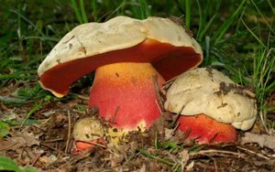
Даже при длительной варке ядовитые вещества не испаряются, а поражают нервную систему. Особенно опасен сатанинский гриб. Отравление наступает спустя несколько часов и напоминает тяжёлое расстройство пищеварительной системы: тошнота; рвота; расстройство стула.
Признаки отравления грибами строчками
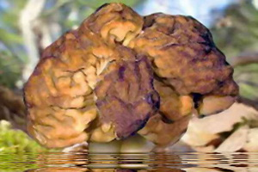
Отравление строчками наступает не сразу, а спустя сутки или больше в зависимости от количества съеденных грибов.
Это проявляется: ухудшением свёртываемости крови, гемолизом эритроцитов; поражаются клетки печени; нарушается работа нервной системы, в тяжёлых случаях возможна смерть.
При первых симптомах отравления грибами необходимо сразу вызывать врача.
До приезда «скорой» необходимо оказать первую помощь при отравлении грибами. Для этого необходимо:
- дать выпить больному около 5 стаканов кипяченой воды и вызвать рвоту. Эту процедуру нужно повторить несколько раз.
- дать несколько таблеток активированного угля – это хороший адсорбент. Прием слабительного обеспечит очищение кишечника от токсинов.
- уложить больного в постель, обеспечить тепло. Для восстановления сил и жидкости в организме необходимо пить теплый чай.
Врач по прибытии оценивает состояние больного и принимает решение о госпитализации. Лечение при отравлении грибами в первую очередь направлено на выведение токсинов из организма и восстановление водно-электролитического состава. Очень полезно будет знать врачу, какие грибы, в каком виде и как давно были употреблены в пищу.
Эта информацию может оказаться спасительной для больного. Во избежание наступления сердечной, почечной или печеночной недостаточности проводится курс мероприятий, направленных на поднятие кровяного давления и снятия нагрузки на печень и почки.
Чтобы не применять в жизни меры первой помощи при отравлении грибами, нужно соблюдать всего одно простое правило – употреблять в пищу только те грибы, в съедобности которых уверенны на 100 %, и готовить их тем способом, который сделает грибы не просто вкусными, но и безопасными.

Врач –терапевт Гараев Ф.Г.

